KLASA I PPG 10.11.2020

PODSTAWY TECHNOLOGII GASTRONOMICZNEJ Z TOWAROZNAWSTWEM
Dzień dobry, przesyłam dwa tematy. Omówimy materiały we wtorek w aplikacji Teams. Zadanie domowe to rozdrobnienie marchwi. Pod nadzorem osoby dorosłej spróbujcie rozdrobnić marchew zgodnie z instrukcją ze strony 89.
Mój e-mail MARZARE9@edu.gdansk.pl
Powodzenia!
Temat: Organizacja pracy w zakładzie gastronomicznym oraz przestrzeganie zasad bhp i ppoż w zakładzie pracy.
Zasady BHP określają postępowanie pracownika w trakcie wykonywania obowiązków. Mówią również, w jaki sposób należy urządzić miejsce pracy. Dzięki temu można wyeliminować ryzyko wystąpienia wypadków i chorób zawodowych.
Zasady BHP w pracy
Podstawowe reguły BHP zostały określone w rozporządzeniu Ministra Pracy i Polityki Socjalnej w sprawie ogólnych przepisów bezpieczeństwa i higieny pracy. Dokument jest dostępny w Internetowym Systemie Aktów Prawnych: http://isap.sejm.gov.pl/DetailsServlet?id=WDU19971290844. Za podstawę prawną można uznać także inne, bardziej precyzyjne ustawy i rozporządzenia, takie jak np.:
ustawa o Państwowej Inspekcji Pracy,
ustawa o ochronie przeciwpożarowej,
ustawa o bezpieczeństwie żywności i żywienia,
rozporządzenie w sprawie wykazu takich prac jak: prace niebezpieczne, uciążliwe lub szkodliwe dla zdrowia kobiet w ciąży i kobiet karmiących dziecko piersią.
1. Bezpieczeństwo i higiena pracy w zakładzie
2. Stanowisko pracy
3. Zagrożenia
4. Odzież ochronna
5. Stosowanie się do poleceń przełożonych
6. Uczestniczenie w szkoleniach BHP
7. Badania lekarskie
8. Porządek w miejscu pracy
9. Znaki w miejscu pracy
10. Droga do pracy i z pracy
Temat: Procesy technologiczne stosowane w produkcji gastronomicznej.
(Zakres materiału w książce str.82-94)
Proces technologiczny jest zasadniczą częścią produkcji gastronomicznej. Składa się z dwóch etapów:
-obróbki wstępnej,
-obróbki cieplnej.
Celem tych procesów są zmiany właściwości surowców i półproduktów, w wyniku czego otrzymuje się produkt o pożądanych cechach, nadający się do bezpośredniej konsumpcji.
- Obróbka wstępna
Zadanie obróbki wstępnej jest przetworzenie surowców w półprodukt i przygotowanie surowców do obróbki cieplnej .
Obróbkę wstępną dzielimy na dwa etapy:
-obróbka wstępna brudna,
-obróbka wstępna czysta.
2. Obróbka wstępna warzyw obejmuje:
a)sortowanie,
b)mycie,
c)oczyszczenie i doczyszczenie warzyw
d)płukanie,
e)rozdrabnianie,
f)inne czynności obróbki wstępnej,
g)obróbka wstępna jaj.

Matematyka

Temat Przekształcanie wzorów – kontynuacja.
Temat jest trudny, proszę przepisać do zeszytu. W szkole z pewnością będziemy jeszcze omawiać i wyjaśniać.

Kwadrat różnicy dwóch wyrażeń:
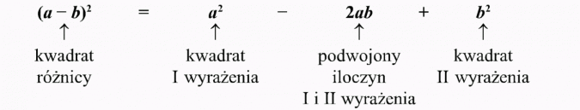
Kwadrat różnicy dwóch wyrażeń równy jest kwadratowi pierwszego wyrażenia minus podwojony iloczyn pierwszego i drugiego wyrażenia plus kwadrat drugiego wyrażenia.
Przykłady
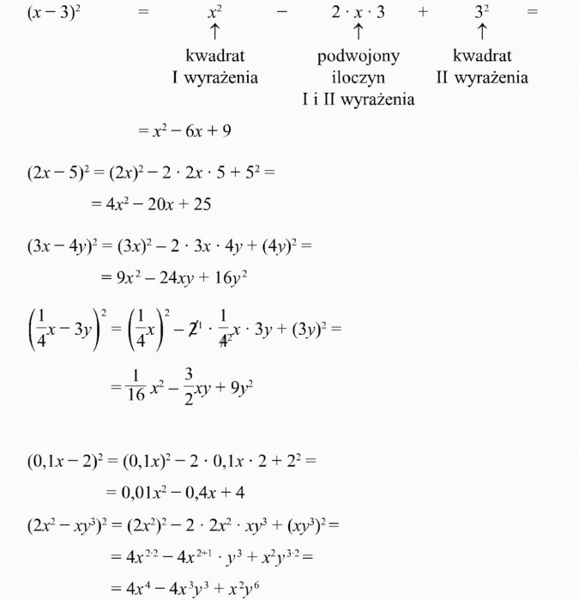

Religia
- r.belling@zss1.edu.gdansk.pl tel. 577 356 958 kontakt dla rodziców / opiekunów

16 i 17 Lekcja religii dla klas: I PPŚ, I PPG, I Mt na poniedziałek 10 11 2020

16 Temat: Wiara jako odpowiedź na miłość Boga. Lekcja bez zadania domowego.

Przeczytaj jeśli możesz.

Definicja wiary
Wiara chrześcijańska jest to świadome, dobrowolne i dokonujące się z pomocą łaski Bożej uznanie za prawdę tego wszystkiego, co Bóg objawił o Sobie.

Cechy wiary.
Wiara jest:
- Nadprzyrodzona
- Rozumna
- Pewna
- Wiara jest nadprzyrodzona
Wiara jest darem od Boga, który przekracza naszą rzeczywistość. Jest nadprzyrodzony (poza tym, co się tu na ziemi urodziło). Mając nadprzyrodzone źródło wiara także prowadzi nas ku innej, nadprzyrodzonej rzeczywistości do Boga.

Wiara jest rozumna
Nasza wiara potrzebuje naszego rozumu, by pojąc to co ona przedstawia, by poznać Boga i Jego prawa. Prawd wiary trzeba się uczyć. Trzeba także rozwijać umiejętność rozumienia stworzonego świata by nie brać za Boga tego co Nim nie jest!

Wiara jest pewna
Bóg objawia nam siebie, nie znamy Go dobrze i nie możemy "sprawdzić" tego co On o sobie objawia. Wierzymy jednak nie tylko w Niego, ale przede wszystkim Jemu. Oparta na Jego autorytecie prawda nie jest pewna i stała.

Wiara jest zbawcza
Jak pisze św. Paweł przez wiarę jesteśmy zbawieni, nie z uczynków, by się nikt nie chlubił. To wiara w miłość Boga wyrażoną w ofierze Jego Syna daje nam zbawienie. Dlatego można powiedzieć, że jest ona - zbawcza.

Wiara jest wolna
Bóg nie narzuca człowiekowi niczego. Wciąż zwraca się do nas mówiąc "jeśli chcesz…". Możemy z Bogiem żyć w przyjaźni lub nie. To tylko nasz wybór. Nasze też będą konsekwencje tych wyborów.

Wiara jest tajemnicza
Tajemnicą dla nas jest sam Bóg. Jak pisze Izajasz "myśli Boga nie są myślami ludzkimi ani drogi Boże ludzkimi drogami" (por Iz 55,8) Nasza wiara dotyka rzeczywistości tajemniczego Boga, to On nam je objawia, odkrywa.

Wiara jest relacją z Bogiem
Zawsze objawia nam siebie Bóg - jako osoba. To objawienie prowadzi do spotkania dwóch osób i tworzy osobiste relacje - więzi. Już nie tylko wierzymy, że On jest, ale także zaczynamy rozumieć jaki On jest i co Mu się podoba. Każda modlitwa jest dialogiem pomiędzy człowiekiem a Bogiem.

To sprawa osobista czy prywatna?
Wiara jest osobistym doświadczeniem Boga. Ma jednak ona wpływ na nasze poglądy, czyny i słowa, przez co "dotyka" innych ludzi. W ten sposób przestaje być naszą prywatną sprawą co wyznajemy i w co oraz komu wierzymy.

Notatka do zeszytu:
Wiara to nie tylko uznanie Boga za istniejącego, ale przede wszystkim uznanie, że to co On mówi (objawia nam) jest prawdą. To zaufanie Mu i podążanie za tym co wskazuje.

17 Temat: Przykazania Boże - po piąte - "Szanuj życie". Lekcja bez zadania domowego.

Wstęp
Każdy chce żyć i ma prawo do … życia, do zdrowia, do rozwoju, do bezpieczeństwa. Czego nam trzeba by to prawo było zapewnione? Można być wolnym od lub do czegoś. W przykazaniu 5 bardzo mocno to widać. Można być wolnym od zagrożenia życia i wolnym do zachowania zdrowia czy bezpieczeństwa. Zastanówmy się, co niesie ze sobą to przykazanie.

Rozwinięcie
Przykazanie piąte - nie zabijaj w sposób naturalny wiąże się z takimi wykroczeniami jak:

Zabójstwo (zabicie drugiej osoby)
Samobójstwo (zabicie samego siebie)
Nałogi szkodzące zdrowiu (osłabienie swego zdrowia i doprowadzenie do utraty życia)
Narkotyki (uzależnienie od substancji psychoaktywnych)
Lekomania (uzależnienie od leków i używek)
Alkohol (pijaństwo)
Papierosy
Uzależnienie od Internetu
Anoreksja i bulimia, chorobliwa otyłość (uzależnienie od jedzenia)
Uzależnienie od ćwiczeń fizycznych, aż do krańcowego wycieńczenia organizmu lub przerostów (np. kulturyści)
Zaniedbanie troski o zdrowie i higienę (podupadanie na zdrowiu, choroby przewlekłe i cywilizacyjne)
Aborcja (zabicie nienarodzonego człowieka)
Eutanazja (zabicie człowieka starego, niedołężnego lub chorego)
Narażanie życia lub zdrowia (głupota, brawura i nieodpowiedzialność bez przewidywania konsekwencji dla swego życia i zdrowia)
Zaniedbania rodziców wobec dzieci (brak troski o ich zdrowie, wychowanie i rozwój)
Przemoc i znęcanie się
Czy można także "znaleźć" inne wykroczenia? Warto się zastanowić nad tym przez chwilę.

Można przecież zabić kogoś słowem (obmową, oszczerstwem, plotkami).

Można zaniedbać swój rozwój fizyczny, intelektualny lub duchowy.

Można wreszcie prowadzić niezdrowy tryb życia pełen stresu, braku odpoczynku i bez zbilansowanej diety. Przecież pracoholizm to też grzech, podobnie jak lenistwo.

Obok zaniedbań ciała są także zaniedbania rozwoju umysłowego: brak systematycznej nauki, nieodrabianie zadań lub ich ściąganie i przez to nieprzygotowanie się do bezpiecznego i szczęśliwego życia w przyszłości.

Unikanie ćwiczeń na wf-ie, niepunktualność, nierzetelność i lenistwo. Może się wydawać, że to przesada, jednak, gdy przypomni się słowa Jezusa: "kto w małej rzeczy jest wierny to i w wielkiej wiernym będzie", wszystko nabiera innego znaczenia. Bo to te drobiazgi i przyzwyczajenia decydują o naszym losie i zdrowiu.

Zaniedbanie sakramentów i praktyk religijnych prowadzi do tego, o czym mówił Jezus: "Nie bójcie się tych, którzy zabijają ciało, lecz duszy zabić nie mogą. Bójcie się raczej Tego, który duszę i ciało może zatracić w piekle.". Tym, co zabija i ciało i duszę jest grzech. Tylko utrzymanie w czystości swego sumienia gwarantuje, że "zachowamy swoje życie".

Zakończenie
Bóg dał nam zadanie. "Nie zabijaj", powiedział. Mówił o innych, ale i o nas samych. Troska o dobro i bezpieczeństwo nasze i bliźnich spoczywa na nas. Trzeba życie chronić, dbać o nie i rozwijać we wszystkich jego dziedzinach. Dlaczego? Bo przecież każdy chce żyć, chce być szczęśliwy i zdrowy. No i podoba się to Bogu!

e-mail: r.belling@zss1.edu.gdansk.pl

Tyle na dziś! Kończymy!!! POZDRAWIAM!

Szczęść Boże trzymajcie się zdrowo. Pamiętajcie - Witamina D3+K2+Magnez daje nam odporność. Ks. Radosław Belling

